Фамилия, Имя, класс _________________________________________________________________
Самостоятельная работа по теме: Истинность высказываний со словами «НЕ», «И», «ИЛИ».
1 вариант
Задание 1. Отметь, какие предметы в закрашенной части схемы
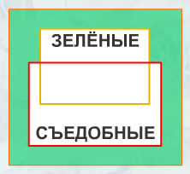
1. зеленые И съедобные
2. НЕ зеленые И НЕ съедобные
3. зеленые ИЛИ съедобные
Задание 2. Закрась часть схемы так, чтобы высказывание было истинным.
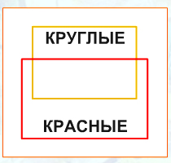
В закрашенной части схемы - предметы красные И круглые.

Фамилия, Имя, класс _________________________________________________________________
Самостоятельная работа по теме: Истинность высказываний со словами «НЕ», «И», «ИЛИ».
2 вариант.
Задание 1. Отметь, какие предметы в закрашенной части схемы
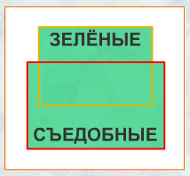
1. зеленые И съедобные
2. НЕ зеленые И НЕ съедобные
3. зеленые ИЛИ съедобные

Задание 2. Закрась часть схемы так, чтобы высказывание было истинным.
В закрашенной части схемы - предметы НЕ красные И НЕ круглые.

